苏州大学 普通物理（一）上 课程试卷（15）卷 共6页
考试形式 闭 卷 年 月

院系 年级 专业
学号 姓名 成绩

一、填空题：（每空2分，共40分。在每题空白处写出必要的算式）
1、一质量为10kg的物体沿x轴无摩擦地运动，设t=0，物体位于原点，速度为零，如果物体在力F=(3+6x)牛顿的作用下移动了3m(x 以米为单位)它的加速度a= ，速度v= 。
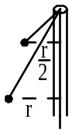
2、如图所示，小球系在不可伸长的细线一端，线的另一端穿过一竖直小管，小球绕管轴沿半径为r的圆周作匀速圆周运动，每分钟转120转。今将管中的线向下拉一段，使小球作圆周运动的半径变为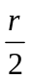，此时小球每分钟转 转。

3、一水平管子，其中一段的横截面积为0.1m²，另一段的横截面积为0.05m²，第一段中水的流速为5m/s，第二段中的压强为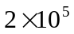Pa，那么第二段中水的流速为 ，第一段中水的压强为 。

4、一横波表达式为y=0.2cosπ(5x-200t)，其中物理量的单位均属国际单位制，则此波的频率= ，波长λ= 。

5、带电量均为+q的两个点电荷分别固定在x=-a和x=a两点，另一电量为Q的点电荷放在y轴上某点，则电荷Q所受作用力大小为 ，当y= 时，Q所受作用力最大。
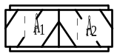
6、如图，一平板电容器充以两种介质，每种介质各占一半体积，则该电容器的电容C = 。

7、一半径为R的均匀带电球面，总电量为Q，设无穷远处的电势为零，则在球内距球心为r的一点的电场强度E= ；电势U= 。
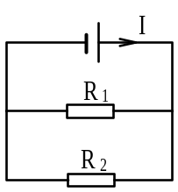

8、图示电路中，已知通过电源的电流为I，则电源的电动势= ；通过电阻R₁的电流I₁= 。
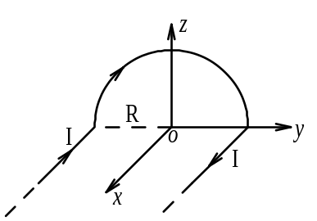

9、载流长直导线弯成如图所示的形状，则O点的磁感强度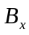= ，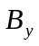 = ，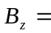 。

10、有一根很长的同轴电缆是由同轴的圆柱形导体组成（如图所示），在这两个导体中有大小相等、方向相反的电流I流过。同轴电缆内外的磁感强度将随径向r变化。当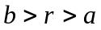时，B= ，当时，B= 。
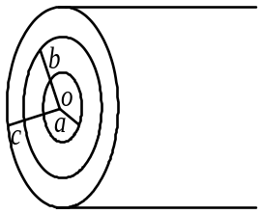
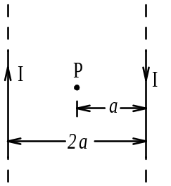
11、如图所示，真空中两条相距2a的平行长直导线，通以方向相反，大小相等的电流I，则两条导线距离的中点P处的磁场能量密度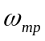= 。

二、计算题：（每小题10分，共60分）
- 如图所示，两个圆轮的半径分别为R₁和R₂，质量分别为M₁和M₂。二者都
可视为均匀圆盘而且同轴（通过两个圆轮的中心）固结在一起，可以绕一水平固定轴自由转动，今在两轮上各绕以细绳，绳端分别挂上质量m₁和m₂的两个物体。求在重力作用下，m₂下落时轮的角加速度。
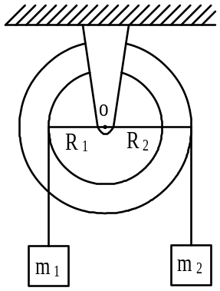

- 质量为4kg的物体悬于劲度系数400N/m的弹簧的下端并使之静止，再把物体向下拉20厘米，然后释放。（1）当物体在平衡位置上方10厘米处并向上运动时，物体的加速度多大？方向如何？
（2）物体从平衡位置运动到上方10厘米处所需的最短时间是多少？
（3）如果在振动物体上再放一小物体，按上述初始条件开始振动，那末放在振动物体上的小物体在何处与振动物体分离？

- 两条相互平行的无限长均匀带有异号电荷的导线，相距为a，电荷线密度为λ。
（1）求两导线构成的平面上任一点的场强（设这点到其中一线的垂直距离为x）；
（2）求每一根导线上单位长度受到另一根导线上电荷作用的电场力。
- 面积均为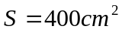的三块平行金属板，分别相距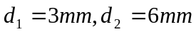，其中A板带电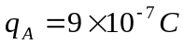，B、C两板接地，不计边缘效应。
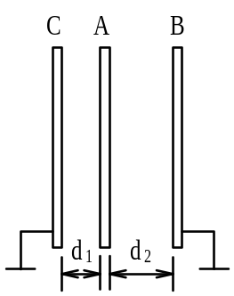
  - 求B板和C板上的感应电荷。
  - 求A板的电势（以地为电势零点）。

5、如图在一个圆柱形磁铁N极的正方向，水平放置一半径为R的导线环，其中通有顺时针方向（俯视）的电流I。在导线所在处磁场的方向都与竖直方向成α角。求导线环受的磁力的大小和方向。
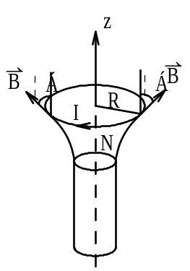

- 如图所示，两条平行的长直载流导线和一矩形导线框共面。已知两导线中电流同为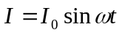，导线框长为a，宽为b，试求导线框内的感应电动势。
